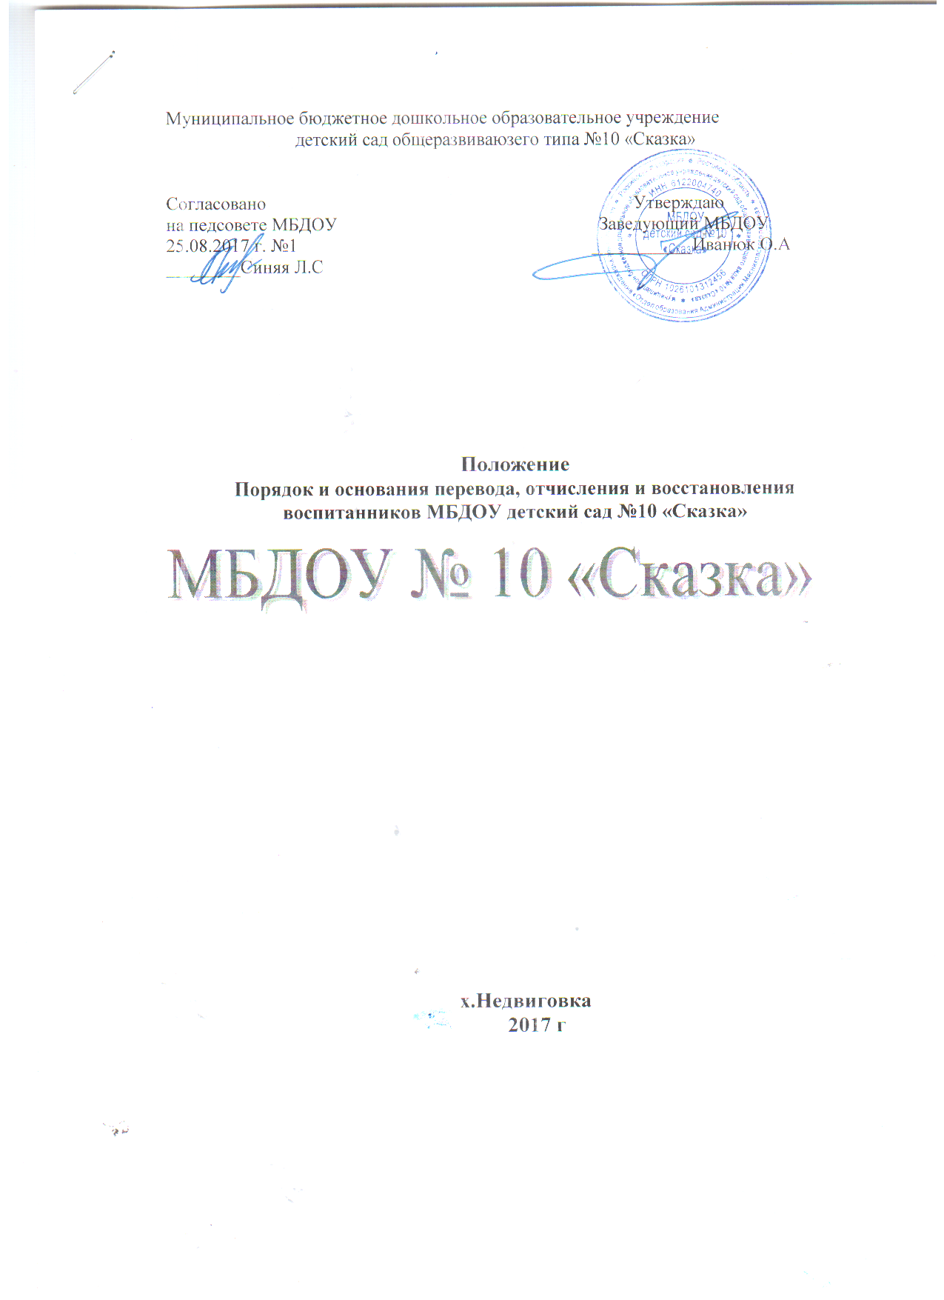

Порядок и основания перевода, отчисления и восстановления воспитанников МБДОУ детский сад №10 «Сказка»
1.Общие положения
1.1. Настоящее Положение разработано в соответствии с Федеральным Законом от 29.12.2012 №273-ФЗ «Об образовании в Российской Федерации», Административным регламентом по предоставлению муниципальной услуги «Прием заявлений, постановка на учет и зачисление детей в образовательные организации, реализующие основную образовательную программу дошкольного образования (детские сады) на территории муниципального образования Мясниковский район», Уставом МБДОУ детский сад №10 «Сказка» (далее МБДОУ)
1.2. Данный документ регулирует порядоки основания перевода, отчисления и восстановления воспитанника муниципального бюджетного дошкольного образовательного учреждения детского сада № 10 «Сказка» (далее МБДОУ).
2. Порядок и основания для перевода
2.1. Перевод в другую группу, образовательное учреждение осуществляется:
- по заявлению родителей (законных представителей), в том числе в случае перевода для продолжения освоения программы в другую организацию, осуществляющую образовательную деятельность;
- по обстоятельствам, не зависящим от воли родителей (законных представителей) и МБДОУ, в том числе в случаях ликвидации МБДОУ, аннулирования лицензии на осуществление образовательной деятельности;
-на основании медицинского заключения о состоянии здоровья воспитанника, препятствующего его дальнейшему пребыванию в МБДОУ;
- в случае смены места жительства.
2.2. Порядок перевода.
- по инициативе родителей о переводе в другую группу:
родитель (законный представитель) предоставляет личное заявление;
в течение трех дней руководитель рассматривает заявление, при положительном решении издает приказ о переводе ребёнка в другую группу.
- по инициативе родителей о переводе в другое образовательное учреждение:
- в случае смены места жительства в пределах Мясниковского района допускается перевод ребенка из одного детского сада в другой. Заявление на перевод ребенка из одного детского сада в другой подается в отдел образования Мясниковского района;
2.3. Перевод воспитанников в следующую возрастную группу осуществляется 01 августа текущего года, на основании приказа руководителя МБДОУ о переводе.
3.Порядок отчисления
3.1. Отчисление воспитанникаиз дошкольных групп может производиться в следующих случаях:
- в связи с достижением возраста для поступления в первый класс общеобразовательной организации;
- по заявлению родителей (законных представителей) в случае перевода для продолжения освоения программы в другую организацию, осуществляющую образовательную деятельность;
- по обстоятельствам, не зависящим от воли родителей (законных представителей) воспитанника и МБДОУ, в том числе в случаях ликвидации организации, аннулирования лицензии на осуществление образовательной деятельности.
3.2. Досрочное прекращение образовательных отношений по инициативе родителей (законных представителей) воспитанника не влечет за собой возникновение каких-либо дополнительных, в том числе материальных, обязательств указанного обучающегося перед МБДОУ.
3.3. Порядок отчисления:
- рассмотрение документов – основания для отчисления (заявление родителей (законных представителей));
- издание приказа об отчислении;
- внесение записи в Книгу движения детей с указанием даты и места выбытия;
- внесение записи в Медицинскую карту воспитанника с датой последнего пребывания в МБДОУ, отсутствия (наличия) карантина в группе;
- медицинская карта передается родителю (законному представителю) лично в руки.
4.Порядок восстановления
4.1. Воспитанник, отчисленный из МБДОУ по инициативе родителей (законных представителей) до завершения освоения образовательной программы, имеет право на восстановление, по заявлению родителей (законных представителей) при наличии в МБДОУ свободных мест. Порядок и условия восстановления в МБДОУ, осуществляющей образовательную деятельность, воспитанника, отчисленного по инициативе этой организации, определяются локальным нормативным актом этой организации.
4.2. Основанием для восстановленияявляется распорядительный акт (приказ) руководителя МБДОУ, о восстановлении.
4.3. Порядок восстановления:
- на основании заявления родителей (законных представителей) издание приказа руководителя о восстановлении
4.4. Права и обязанности участников образовательного процесса, предусмотренные, законодательством и локальными актами МБДОУ возникают с даты восстановления воспитанника в МБДОУ.

С положением ознакомлены:
Булаева Т.Б.- Синий В.Г.- Ялынко О.С.- Катаева Е.А.-

Гужавина С.В.- Новичкова Л.Н. -

